**深圳市盐田区人民法院**

**公务车购置项目采购需求书**

**一、采购范围**

1．具体、明确描述项目所要采购的标的物，如货物清单:

|  |  |  |  |  |
| --- | --- | --- | --- | --- |
| **产品类别** | **货物名称** | **需求数量** | **裸车价（万元）** | **总价（万元）** |
| **多用途乘用车** | **依维柯牌聚星EV新能源** | **1** | **18** | **18** |

**二、具体技术要求**

详细技术参数及要求：

|  |  |
| --- | --- |
| 品牌 | **依维柯牌聚星EV新能源** |
| 车型 | NJ6540FBEV77 |
| 参数配置 | 长宽高：5364*2030*2015mm，轴距：3366mm，纯电动，主副驾驶安全气囊，前后雾灯、高位制动灯、一键启动 ESP+EBA+HHC(含ABS+EBD)、IPMS胎压监测、EPP电子手刹、可视高清倒车影像、多功能方向盘，定速巡航、大功率冷暖空调、10向可调节主驾座椅、10.25寸触控大屏（MP5+USB+蓝牙+手机映射+车联网）+4.2寸多功能液晶仪表。 |
| 车身颜色 | 白色 |
| 座椅布局 | 3+3+3（9座） |
| 新增配置 | 前排脚垫、主副驾驶太阳纸 |

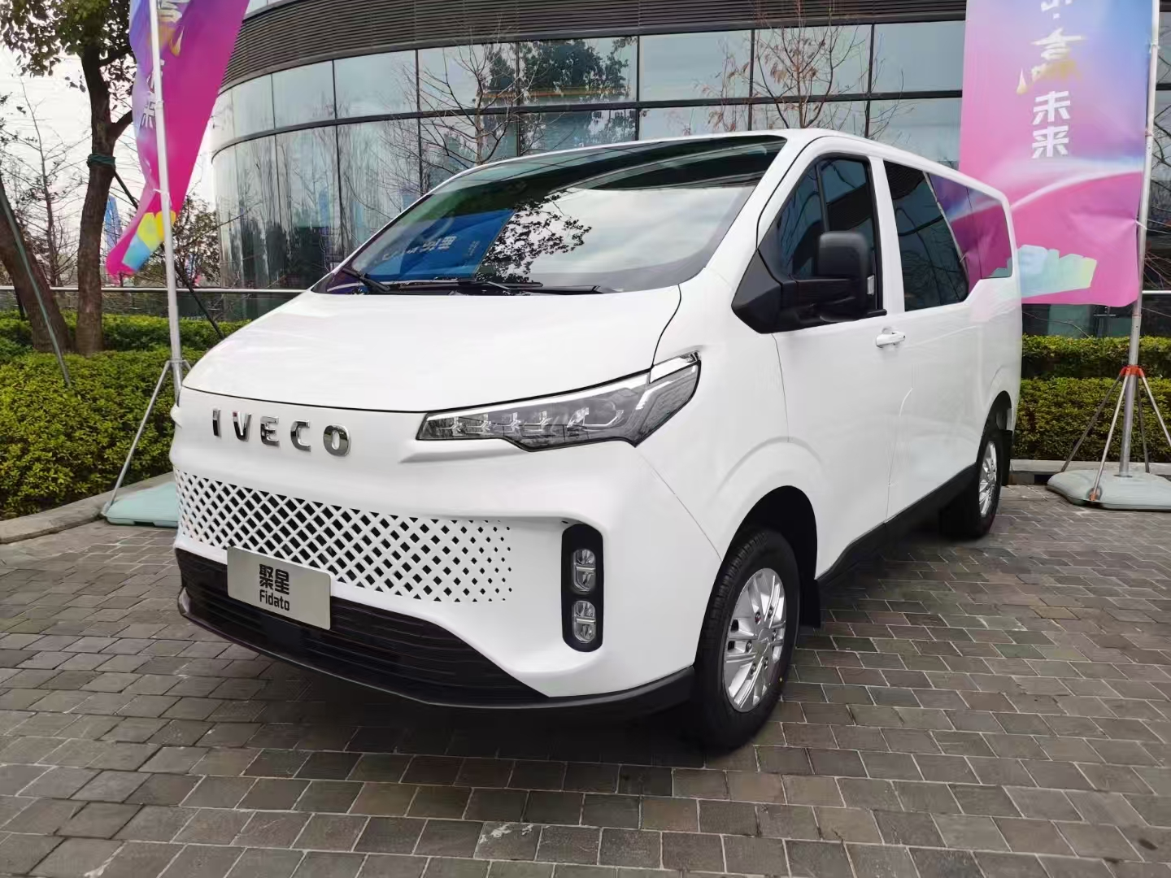

**三、供应商要求**

1.交货期的要求：45自然日；

1.1. 交货地点：深圳市盐田区人民法院。

1.2.赠送临时号牌。

2.供应商资质要求

2.1. 为便于今后车辆保养维修，供方须为深圳市行政区域内拥有汽车销售资质的经销商；

**四、报价要求及付款方式**

1.本项目预算金额为18万，不含保险、上牌费用。

2.付款方式:按深圳市财政局相关规定执行。

**五、售后服务要求**

1.1.供应商需在深圳设有售后服务机构和设施，并配备受过专业培训的售后服务人员。投标人在深圳市范围内应设有维修服务部门和零备件仓库；

1.2.整车质保期为开票日起5年20万公里（先到为准），其中电池质保期8年或40万公里（以先到为准），在保修期内一旦发生质量问题，投标人提供免费保修服务，提供24小时免费救援服务；

1.3.质保期内，车辆正常使用下出现的质量问题，需方有权向供方提出索赔，供方对其故障应立即进行诊断并排除，损坏的零部件根据技术要求进行修复或更换，车辆的易损易耗件属正常磨损，不办理索赔，由于使用不当出现的质量问题，收取零配件更换费；